**UI CLASS**

1. **Chức năng:**

- Hiển thị giao diện cho các Activities

- Cung cấp các lớp xây dựng giao diện

1. **View:**

- Thành phần nòng cốt của UI

- Chiếm một không gian hình chữ nhật trên màn hình

- Có nhiệm vụ vẽ giao diện và xử lý sự kiện

* **Một số View mẫu:**

- Button: có thể click vô để thực hiện một hành động

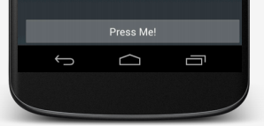

- ToggleButton:

+ Button 2 trạng thái: đã check và không check

+ Có biểu tượng hiển thị trạng thái

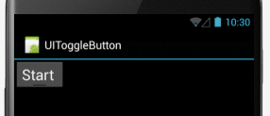

- CheckBox:

+ Button 2 trạng thái: đã check và không check

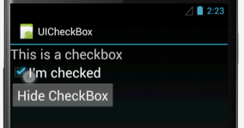

- RatingBar:

+ Chứa 1 hàng ngôi sao

+ Người dùng có thể click hoặc kéo ngôi sao để hiển thị số lượng sao

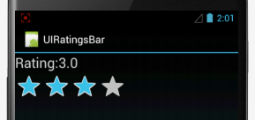

- AutoCompleteTextView:

+ Text Field có thể chỉnh sửa

+ Gợi ý khi người dùng nhập text

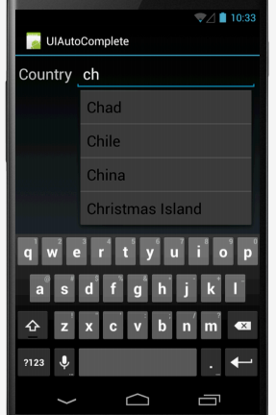

1. **Các hoạt động thông thường trên View**

- Set Visibility: Hiện hoặc ẩn View

- Set Checked State

- Set Listeners: chạy code khi có sự kiện xảy ra

- Set Properties: Opacity (độ mờ), Background, Rotation (hướng xoay màn hình)

- Quản lý Input Focus: cho phép View Focus, yêu cầu Focus

1. **Các nguồn sự kiện View**

- Từ người dùng:

+ Cảm ứng

+ Bàn phím

- Từ hệ thống:

+ Thay đổi Lifecycle (vòng đời)

1. **Xử lý sự kiện View**

- Xử lý sự kiện bằng Listener

- Các Listener Interface:

+ OnClickListener.onClick(): View đã được click

+ OnLongClickListener.onLongClick(): View đã được nhấn và giữ

+ OnFocusChangeListener.onFocusChange(): View đã được hoặc mất Focus

+ OnKeyListener.onKey(): View nhận được tín hiệu từ Key được nhấn

- Các lớp View con có thể override các methods

- Các Method:

+ onMeasure(): Xác định kích thước của View và các lớp con của nó

+ onLayout(): View phải gán kích thước và vị trí cho tất cả các lớp con của nó

+ onDraw(): View phải hiển thị nội dung của nó

+ onFocusChanged(): Trạng thái Focus của View đã thay đổi

+ onKeyUp(), onKeyDown(): Sự kiện Key xảy ra

+ onWindowVisibilityChanged(): Window chứa View đã thay đổi trạng thái hiển thị

1. **Hiển thị View**

- View được tổ chức dạng cây

- Việc hiển thị có nhiều bước:

+ Mesuring: Lấy kích thước của mỗi View

+ Layout: Sắp đặt vị trí mỗi View

+ Draw: Vẽ từng View

1. **ViewGroup**

- View ẩn chứa các View khác

- Dùng để gom nhóm và sắp xếp một bộ các View

- Lớp cha của View Containers & Layout

* **Một số ViewGroup mẫu:**

+ RadioGroup:

• ViewGroup chứa tập các Radio Buttons

• Chỉ được chọn một trong số các button

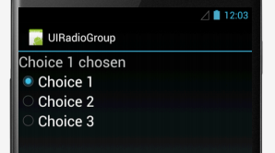

+ TimePicker:

• ViewGroup cho phép người dùng chọn thời gian

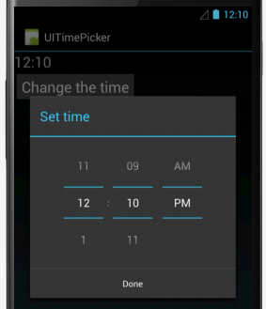

+ DatePicker:

• ViewGroup cho phép người dùng chọn ngày, tháng, năm

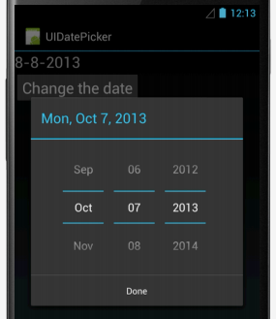

+ WebView:

• ViewGroup hiển thị trang Web

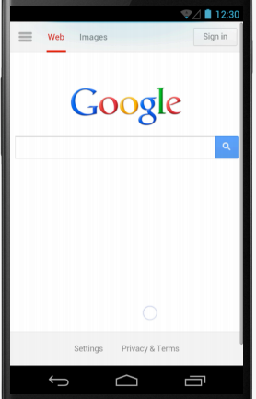

+ MapView:

• ViewGroup hiển thị bản đồ

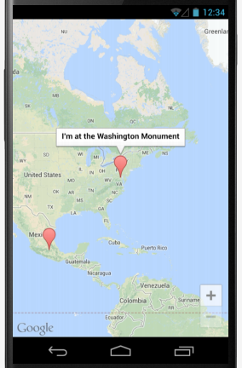

+ Gallery:

• ViewGroup hiển thị List cuộn dọc

• Các items trong List được quản lý bởi SpinnerAdapter

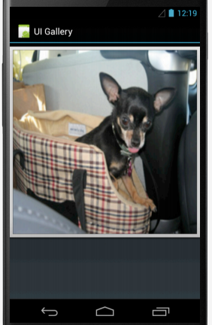

+ Spinner:

• Là AdapterView cung cấp một List cuộn chứa một List các item

• Người dùng có thể chọn 1 item từ List

• Các items được quản lý bởi SpinnerAdapter

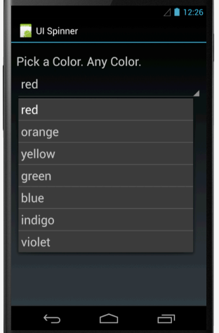

1. **Adapter & AdapterView**

- Adapter: Quản lý dữ liệu và cung cấp Data Views cho AdapterView

- AdapterView:

+ Là các Views có lớp con và dữ liệu được quản lý bởi Adapter

+ Hiển thị Data Views

1. **ListView**

- Hiển thị List cuộn chứa các items có thể chọn

- Các items được quản lý bởi ListAdapter

- ListView có thể lọc các items dựa theo Input

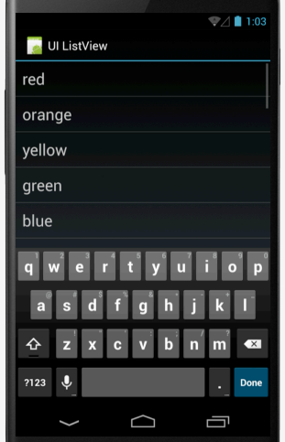

1. **Layouts**

- ViewGroup định dạng cấu trúc View mà nó chứa

* **Một số Layout mẫu:**

+ Linear Layout:

• View con được sắp xếp thành một hàng ngang hoặc hàng dọc

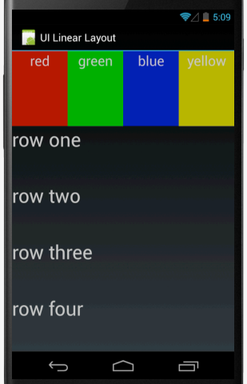

+ Relative Layout:

• View con được bố trí tương đối với nhau và với View cha

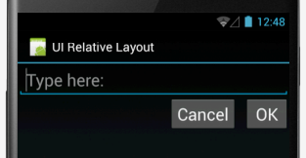

+ Table Layout:

• View con được sắp xếp thành các hàng và cột

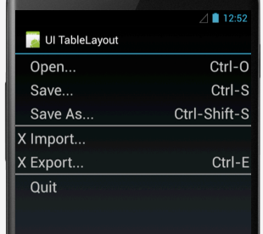

+ GridView:

• View con được sắp xếp thành 1 lưới cuộn 2 chiều

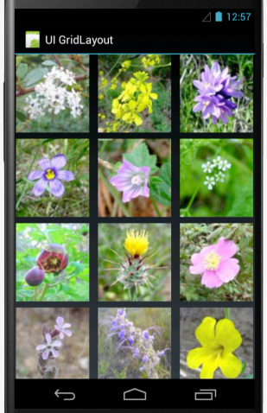

1. **Menus & ActionBar**

- Activity hỗ trợ Menu

- Activity:

+ Thêm items vào Menu

+ Xử lý thao tác click vào Menu item

* Các loại Menu:

+ Options:

• Hiện Menu khi người dùng nhấn nút Menu

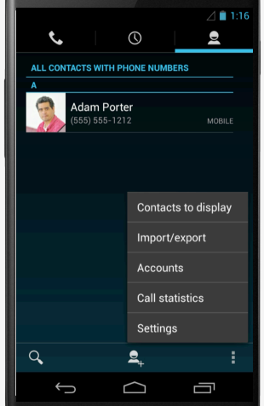

+ Context:

• Menu riêng của View hiện khi người dùng nhấn và giữ View

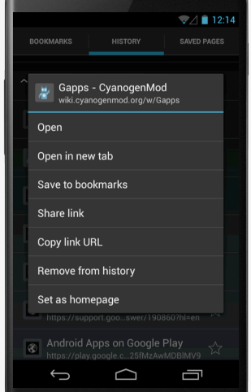

+ SubMenu:

• Kích hoạt khi người dùng chọn 1 item trong Menu

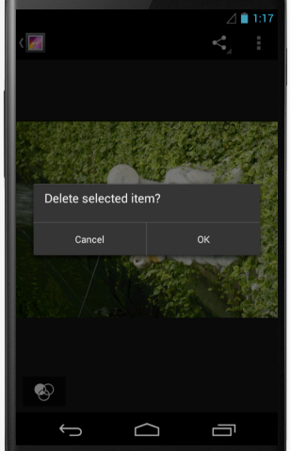

- Các tính năng khác:

+ Gom nhóm Menu item

+ Gán Shortcut Key vào Menu item

+ Gán Intents vào Menu item

1. **Tạo Menu**

- Định dạng Menu Resource trong file XML (chứa trong res/menu/filename.xml)

- Khởi tạo Menu Resource bằng Menu Inflater trong phương thức onCreate…Menu()

- Xử lý chọn item bằng phương thức on…ItemsSelected()

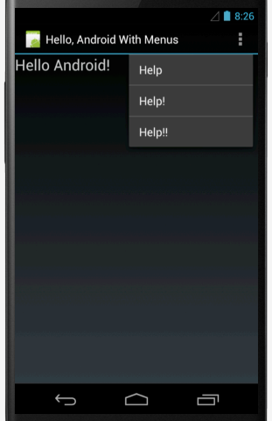

1. **ActionBar**

- Tương tự thanh ứng dụng trong nhiều ứng dụng Desktop

- Cho phép truy cập nhanh vào các hoạt động thông thường

* **ActionBar.Tab**

- Màn hình được chia thành Tab & vùng nội dung

- Cho phép nhiều Fragments chia sẻ 1 vùng nội dung

- Mỗi Tab được liên kết với 1 Fragment

- Chỉ 1 Tab được chọn trong 1 thời điểm

- Fragment liên kết với Tab được chọn sẽ hiển thị trên vùng nội dung

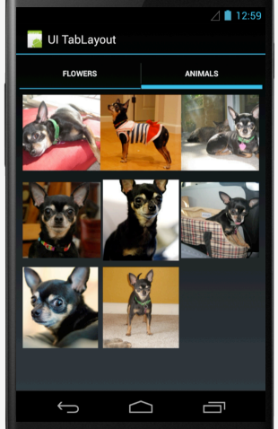

1. **Dialog**

- Là các cửa sổ nhỏ sử dụng bởi Activity để giao tiếp với người dùng

* **Một số Dialog mẫu:**

+ Alert Dialog

+ Progress Dialog

+ DatePicker Dialog

+ TimePicker Dialog

